

【プレスリリース】
2025年11月26日
報道関係各位

*本プレスリリースは、独congatecが、2025年11月25日（現地時間）、ドイツで発表したプレスリリースの抄訳です。

コンガテック、組込みARMモジュールのパフォーマンスを新たなレベルへ

Qualcomm Dragonwing™ IQ-Xプロセッサーを搭載したコンガテックの新しいCOM-HPC Miniモジュールが、
新たなアプリケーションを開拓
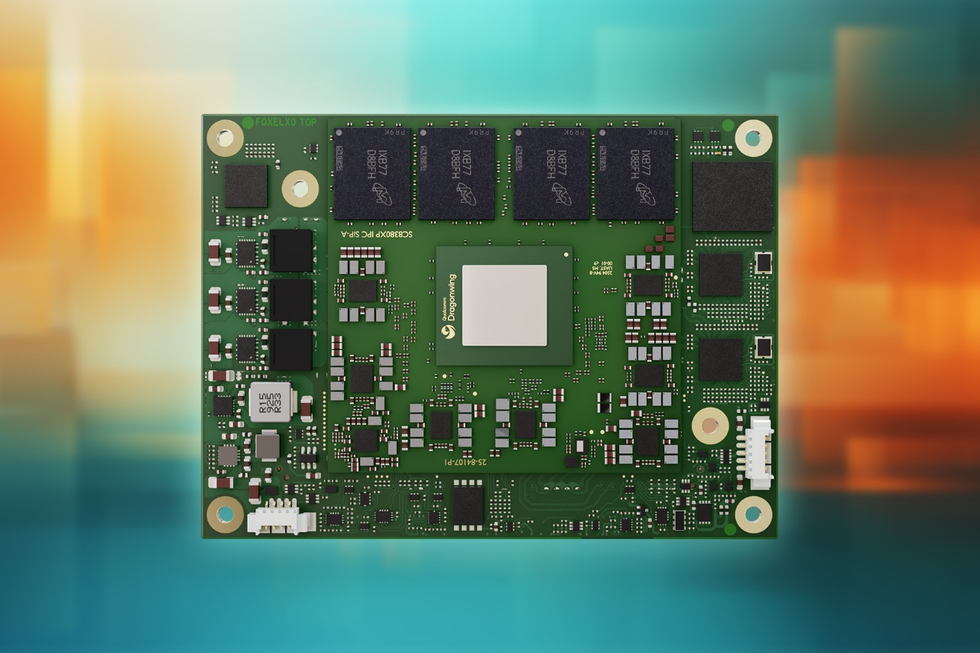
組込み、およびエッジコンピューティング テクノロジーのリーディング ベンダーである コンガテック（congatec）は、初の Qualcomm Dragonwing™ IQ-Xシリーズ プロセッサーを搭載した COM-HPC Mini コンピューター・オン・モジュール（COM）をリリースしました。 Qualcomm® Oryon™ CPUを搭載した新しい conga-HPC/mIQ-X は、これまで x86ベースの設計でしか実現できなかった卓越したシングルスレッドおよびマルチスレッドの演算性能を、クラス最高の電力効率で実現します。 ローカル機械学習（ML）や大規模言語モデル（LLM）の実行を含むエッジAIアプリケーションは、Qualcomm® Hexagon™ プロセッサーを搭載した専用NPUにより、最大45 TOPSのAI性能を実現します。 conga-HPC/mIQ-X は、ハイパフォーマンスでエネルギー効率の高いコンピューター プラットフォームの需要が高まっている、セキュリティや一般消費者向けの小売業、ロボティクス、メディカル テクノロジー、インダストリアル オートメーションなどの市場に対応します。

堅牢でコンパクト、そしてAIに最適化
クレジットカードとほぼ同じサイズのフォームファクターの conga-HPC/mIQ-X は、直付けされた高速 LPDDR5X RAMと、-40℃～+85℃の産業用温度範囲をサポートする堅牢な設計を特徴としています。

代表的なユースケースとしては、ビデオ監視やエッジ分析用のセンサーおよびカメラシステム、ローカルAI処理を伴うアプリケーションなどが挙げられます。 このプラットフォームは、Armの強みを Microsoft Windows上で活用したい開発者に最適です。 簡素化されたソフトウェアのインテグレーションと UEFI互換のファームウェアにより、他の実装と比較して開発時間を大幅に短縮します。 サイズ、重量、電力（SWaP）が最適化されたあらゆる設計においても、この新しい小型モジュールの高いワット当たり性能による恩恵を受けることができます。

「conga-HPC/mIQ-X は、組込みArmコンピューティングのパフォーマンスを新たなレベルに引き上げ、UEFI BIOSサポートや Windowsのインテグレーション、そして完全なエコシステムを通じて、AIアクセラレーテッド エッジやビジョンシステムの開発を簡素化します」 と、コンガテックのCOO兼CTOであるコンラート・ガーハマー（Konrad Garhammer）は説明します。

製品の特長
conga-HPC/mIQ-X COM-HPC Miniモジュール（サイズはわずか95 mm x 70 mm）は、Qualcomm Dragonwing IQ-Xシリーズ プロセッサーを搭載し、最大64 GBのLPDDR5Xメモリーを搭載します。 最大12個の Oryonコアや専用の Hexagon NPU、DSP、Qualcomm® Spectra ISPを搭載し、ビデオや画像、音声データを超高効率で処理するための最適化されたコンピューティング ユニットを提供します。 内蔵された Qualcomm® Adreno™ GPUは、最大3台のディスプレイと8K解像度をサポートする強力なグラフィックスを提供します。 この COM-HPC Miniモジュールは高速ネットワークと周辺機器接続のために、2つの 2.5 Gbイーサネット、最大16レーンのPCIe Gen3/Gen4、2つのUSB4、2つのUSB3.2 Gen2x1、8つのUSB2.0 を備えています。 グラフィックス出力は2つのDDIとeDPで、MIPI CSI経由で最大4台のカメラを直接接続することができます。 さらに、2つのI2C、2つのUART、そして12のGPIOも備えています。 内蔵の TPM 2.0モジュールは、ハードウェアの Root of Trust として機能します。

aReady.COM により市場投入までの時間を短縮
市場投入までの時間を短縮するために、コンガテックは最適化された冷却ソリューションや評価ボード、そして包括的な設計サポートを提供しています。 新しい COM-HPC Miniモジュールは、アプリケーションレディの aReady.COM としても提供しています。 開発期間を短縮してコストを最適化するために、カスタマイズ仕様としてオペレーティングシステムや IoT機能のためのオプションのソフトウェア ビルディングブロックを、検証しプリインストールして提供しています。

conga-HPC/mIQ-X のバリエーション:
モデル | コア / スレッド | RAM | クロック周波数 | ベース TDP | 動作温度
conga-HPC/mIQ-X7-64G UFS128 | 12 / 16 | 64 GByte | 3.4 GHz | 28-45 W | -40 ～ +85℃
conga-HPC/mIQ-X7-32G UFS128 | 12 / 16 | 32 GByte | 3.4 GHz | 28-45 W | -40 ～ +85℃
conga-HPC/mIQ-X7-16G UFS128 | 12 / 14 | 16 GByte | 3.4 GHz | 28-45 W | -40 ～ +85℃
conga-HPC/mIQ-X5-32G UFS128 | 8 / 14 | 32 GByte | 3.4 GHz | 15-30 W | -40 ～ +85℃
conga-HPC/mIQ-X5-16G UFS128 | 8 / 14 | 16 GByte | 3.4 GHz | 15-30 W | -40 ～ +85℃

COM-HPC Mini モジュール 「conga-HPC/mIQ-X」 の詳細については、以下のウェブサイトをご覧ください。
https://www.congatec.com/jp/products/com-hpc/conga-hpcmiq-x/

* * *

コンガテック（congatec）について
コンガテックは、組込みおよびエッジコンピューティング ソリューション向けに、コンピューター・オン・モジュール（COM）をベースとしたハイパフォーマンス ハードウェアや、ソフトウェア ビルディングブロックを提供するリーディング グローバルプロバイダーです。 これらの先進的なコンピューターモジュールは、インダストリアル オートメーション、メディカル テクノロジー、ロボティクス、コミュニケーションなど、さまざまな分野のシステムやデバイスで使用することができます。 コンガテックのハイパフォーマンス aReady.エコシステムは、COMからクラウドまで、ソリューション開発を簡素化し加速させます。 このアプリケーションレディのアプローチは、COMとサービスおよびカスタマイズ可能なテクノロジーを組み合わせて、システムインテグレーション、IoT、セキュリティ、人工知能の最先端の進歩を実現します。 コンガテックは、成長する産業ビジネスにフォーカスする、ドイツのミッドマーケットファンドである株主のDBAG Fund VIIIに支えられており、これらの拡大する市場機会を活用するための資金調達とM&Aの実績があります。 詳細については、コンガテックのウェブサイト https://www.congatec.com/jp をご覧いただくか、LinkedIn や YouTube をフォローしてください。

■本製品に関するお問合せ先
コンガテックジャパン株式会社 担当：山﨑
TEL: 03-6435-9250
Email: sales-jp@congatec.com

■本リリースに関する報道関係者様からのお問合せ先
（広報代理）オフィス橋本 担当：橋本
Email: congatec@kitajuji.com

テキストと写真は、以下のサイトから入手することができます。
https://www.congatec.com/jp/congatec/press-releases.html

